承德滦平县光伏加电取暖改造工程
60MW屋顶分布式光伏发电项目监理周报
2022年03月第04期
建设单位：润沐（滦平）新能源发展有限公司 | 填报周期：2022年3月22日至2022年3月31日
一、项目总体建设进度汇总：
1、大屯镇支架、组件累计安装完成87户，逆变器、并网箱累计安装完成69户；
2、虎什哈镇支架、组件累计安装完成118户，逆变器累计安装完成76户；
3、光伏组件、逆变器累计到场：
名 称 | 规格型号 | 数 量 | 备 注
组件 | 455W | 106箱x31块/箱=3286+14块 | 1.5015MW
组件 | 470W | 1416箱x 31块/箱=43896块 | 20.63112MW
组件 | 475W | 268箱x31块/箱=8308块 | 3.9463MW
逆变器 | GCI-3P10K-5G | 300台
逆变器 | GCI-3P12K-5G | 200台
逆变器 | GCI-3P8K-5G | 100台
逆变器 | GCI-1P8K-5G | 100台
逆变器 | GCI-3P25K-5G | 200台
逆变器 | GCI-3P20K-5G | 100台
逆变器 | GCI-3P30K-5G | 200台 | 1200台

二、本周工程建设工作内容及完成情况
1.虎什哈镇仓库内组件转运至滦平县城附近的仓库内存放；
2.虎什哈镇官营子村安装1户平房屋顶光伏支架和组件，施工人员3名。
- 下周计划主要工作内容：虎什哈镇光伏组件安装，业务员确户。
填报人： 贲振军 审核人： 徐耀生 时 间： 2022 年 03月 31日
工程现场照片：（含文字描述）
文字  描述 | 虎什哈镇仓库光伏组件装车 | 滦平县城仓库组件到场卸车
照片 | 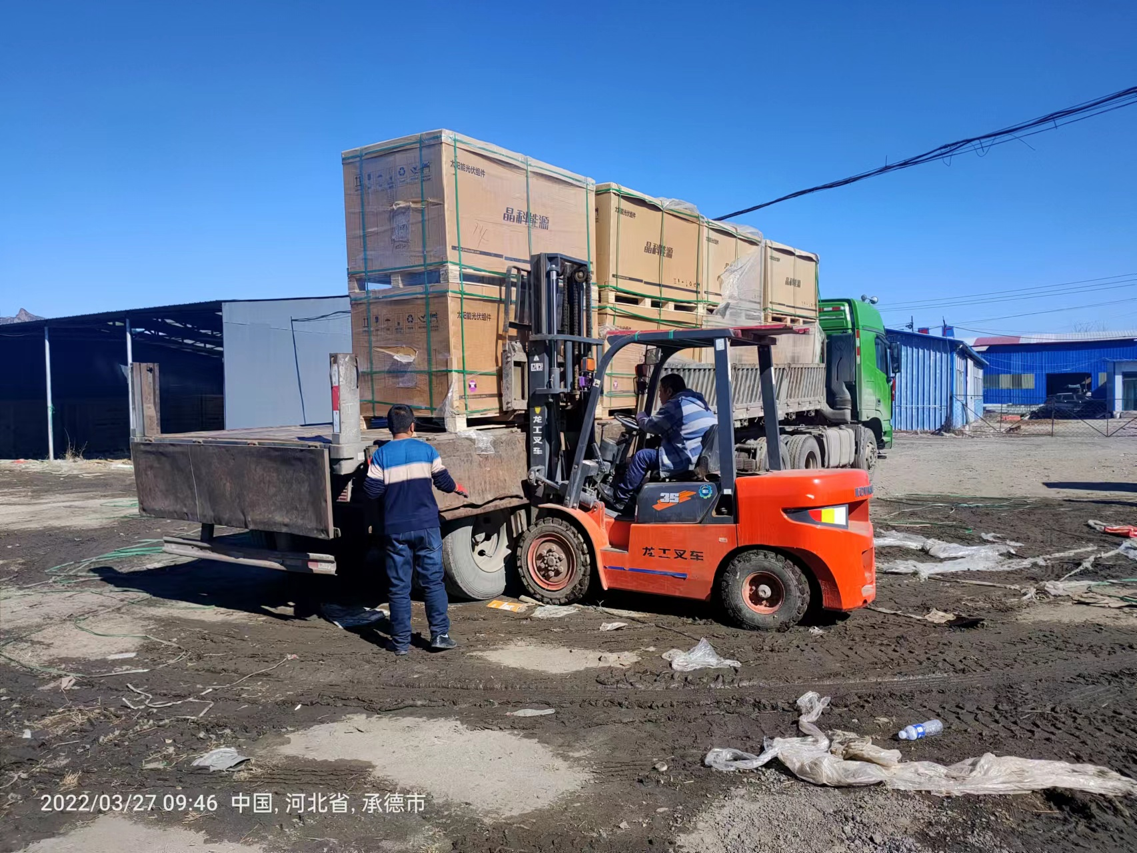 | 